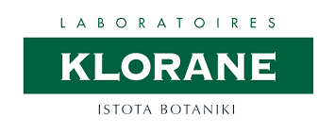

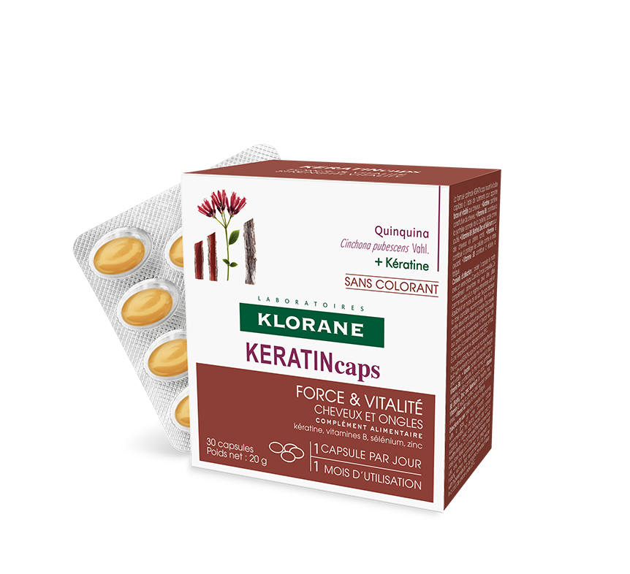
Keratin caps siła i witalność włosy i paznokcie
Suplement diety przywracający włosom witalność, gęstość i wigor
Suplement diety w postaci kapsułek wykonanych z Cinchona (Cinchona pubescens Vahl.). Optymalna formuła keratyn zawiera składniki istotne dla zdrowych włosów skory i włosów i paznokci. Keratyna białko stanowiące budulec dla włosów. Witamina B6 pomaga w prawidłowej syntezie cysteiny pomaga w utrzymaniu prawidłowego metabolizmu homocysteiny. Biotyna pomaga zachować zdrowe włosy. Cynk i selen pomagają w ochronie komórek przed starzeniem oksydacyjnym.
Cena: 42,00 zł / 30 kapsułek

Zastosowanie: składniki pomogą zachować zdrowe włosy i paznokcie.
Zalecane spożycie: 1 kapsułkę dziennie, rano popijając szklanka wody. Produkt rekomendowany do stosowania przez okres 3 miesięcy.

Składniki: olej z pestek dyni, żelatyna rybna, substancja pomocnicza glicerol, substancja zagęszczająca żółty wosk pszczeli, białkowy hydrolizat kreatyny, siarczan cynku, octan DL-alfa tokoferolu, amid kwasu nikotynowego, emulgator lecytyna rzepakowa, chlorowodorek pirydoksyn, suchy ekstrakt z chinowca, barwniki dwutlenek tytanu, karmel, żółcień pomarańczowa S, czerwień Allura AC, błękit brylantowy FCF, selenian sodu, D-biotyna.
1 tabletka zawiera: keratyna 35mg, niacyna 16mg (100%) *, witamina E 12mg (100%) *, cynk 10mg (100%) *, suchy ekstrakt z chinowca 2,05mg, witamina B6 1,4mg (100%) *, biotyna 50µg (100%) *, selen 20µg (90,9%) *.

*RWS — Referencyjna Wartość Spożycia.
Dostępne w aptekach i sklepie internetowym https://www.dermo-cosmeshop.pl

